Centre Université Morsli Abdellah- Tipaza
Institut : des sciences
L2 sciences biologique
Cours de génétique
Dr DEBIB Aicha

Chapitre 1 : Matériel génétique

- Nature chimique du matériel génétique
En 1929, Levene identifie les éléments constitutifs de l’ADN, y compris les quatre bases adénine (A), Cytosine (C), Guanine (G) et Thymine (T). On distingue alors deux types d’acides nucléiques :
- L’acide désoxyribonucléique (ADN)
- L’Acide ribonucléique (ARN

3 : Structure des acides nucléiques
3.1.Structure de l’ADN
- Dans les années 1950, les Américains James Watson et Francis Crick ont déterminé la structure fine de la molécule constituant les gènes, l'ADN, et aident ainsi à comprendre les mécanismes moléculaires de l'hérédité.
- L’ADN Acide Désoxyribo Nucléique est formé par une séquence de nucléotides.
- Les constituants de base du nucléotide sont :
- un acide phosphorique
- un désoxyribose
- une base azotée.

Base azotée

Désoxyribose

Acide phosphorique

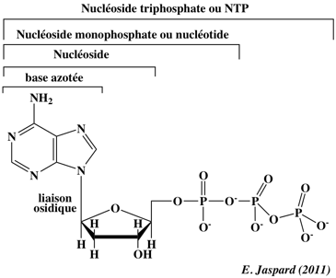
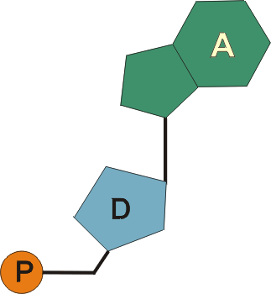

Il existe 4 bases qui entrent dans la structure de l’ADN : Adenine, guanine, cytosine et thymine.

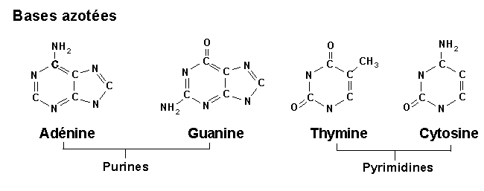

3.1.1.Formation des nucléotides et polynucléotides
Le phosphore est attaché au carbone C’5 du désoxyribose et la base au carbone C1. La séquence des trois molécules est : base‐sucre‐acide phosphorique. Les nucléotides sont reliés les uns aux autres par des acides phosphoriques. Une même molécule d’acide phosphorique est d’une part au C5 d’un sucre et d’autre part C3 d’un autre sucre part des liaisons esther ‐phosphates.
P- D- A Adénosine
P- D- T Thymidine
P- D- C Cytidine
P- D- G Guanosine
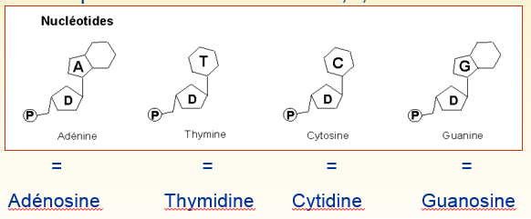

3.1.2.Structure primaire de l’ADN; les nucléotides peuvent se lier les uns aux autres par leur sucre (désoxyribose) et leur groupement phosphate : liaison forte phosphodiester.

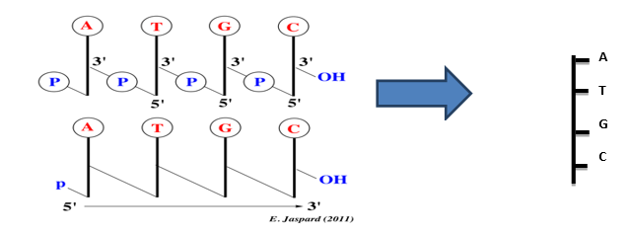
3.1.3.Structure secondaire
La molécule d’ADN est formée par deux chaines de même structure reliées entre elles par l’effet de complémentarité des bases azotées.
Les bases sont reliées entre elles par des ponts hydrogènes.

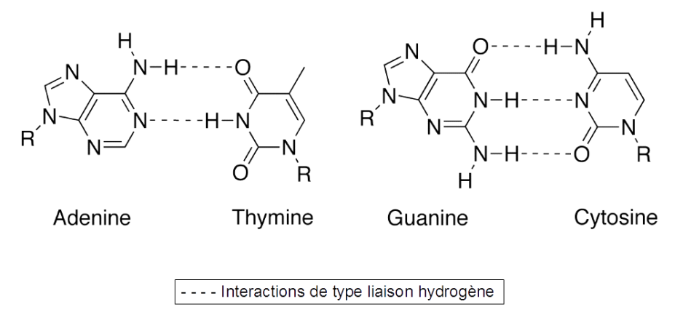
Erwinn Chargaff (1947) : Si on sépare une molécule d'ADN en nucléotides, on obtient toujours:
A + G = T + C ou A+G/T+C = 1
A = T, C = G et
A+T / G+C = elle est caractéristique d’espèce cette constante est appelée coefficient de Chargaff.

- La longueur totale de l’ADN ;
- Pour un virus : 0.5 à 50 µm
- Pour une bactérie : 1 mm
- Pour une drosophile : 0,13 m
- Pour un chien : 1,89 m.
- Chez l’homme 2- 2,36 m.
L’acide désoxyribonucléique (ADN)
La double hélice d’ADN est composée de deux chaînes entrelacées de nucléotides antiparallèles.

3.2. Structure des ARN
La structure des ARN est proche de celle de l’ADN toute fois, il existe plusieurs différences importantes ;
- Dans l’ARN le ribose remplace le désoxyribose.
- Dans l’ARN la thymine est remplacée par l’uracile, qui elle aussi est complémentaire à l’Adénine.

Différences entre l’ADN et l’ARN
- 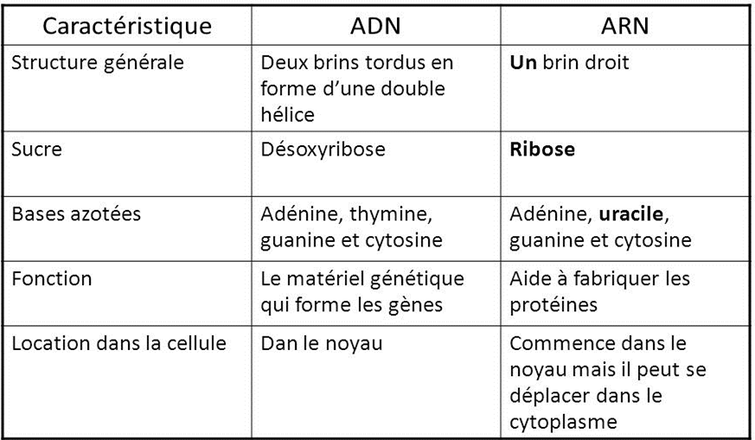

Il existe trois type d ’ARN : les ARN messagers (ARNm), les ARN ribosomiques (ARNr) et les ARN de transfert (ARNt).

Les ARNs sont normalement simples brins et ne forment pas des doubles hélices, néanmoins des complémentaires d’un même ARN peuvent s’apparier ce qui conduit à des courtes régions double brin. La formation de structures secondaires au sein d'un ARN simple brin résulte de l'existence de régions contenant des séquences palindromiques, qui peuvent s'apparier pour former localement une structure en double hélice. Par exemple, si l'ARN contient les deux séquences suivantes :
--GUGCCACG------CGUGGCAC--, celles-ci forment une séquence palindromique, les nucléotides du second segment étant les complémentaires de ceux du premier, après inversion de leur sens de lecture ; ces deux segments peuvent alors s'apparier de manière antiparallèle pour former une région entre les deux segments forme une « boucle » reliant les deux brins appariés, cet appariement formant une « tige ». On parle alors de structure en « épingle à cheveux »,
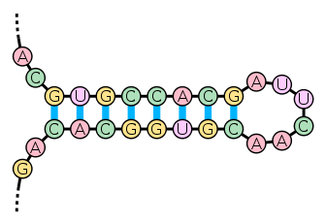
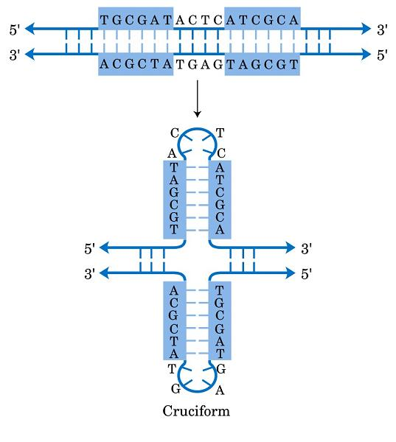
Structure « en épingle à cheveux »,
ou tige-boucle, formée par une
séquence palindromique sur l'ARN.

- La séquence qui dans une double chaine d’ADN correspond à une telle structure consiste en deux copies d’une séquence identique présentées en orientation inverse. Elles sont appelées répétitions inverses ou palindromes. C’est une séquence d’ADN double qui se révèle identique lorsque on lit chacun de ses deux brins dans une direction donnée.
Les palindromes peuvent donner à l’ADN une structure Cruciforme

